情報理論レポート3解答例
提示：2007/11/7(水) 提出：2007/11/14(水)
１．マルコフ情報源
情報源アルファベット上で、次の状態遷移確率行列で表されるマルコフ情報源について問いに答えよ。
- マルコフ情報源の状態遷移図（シャノン線図）を書け。
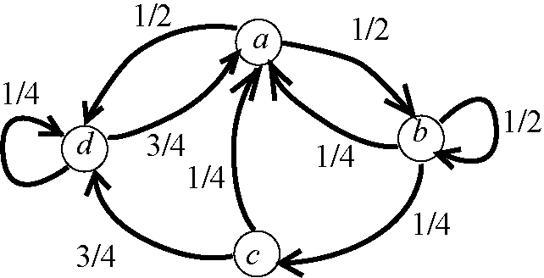

- マルコフ情報源の種類が、過渡的、周期的、正規のいずれであるかを理由と共に答えよ。
状態遷移行列をべき乗し、非零要素を考察する。とする。
以上より、に対して、の要素はすべて非零である。よって、マルコフ情報源は（エルゴード）正規マルコフ情報源である。

- マルコフ情報源の定常分布を求め、の随伴情報源を求めよ。
の定常分布をとする。このとき、定常分布の性質から次式が成り立つ。
(A)より、計算を行う。
係数行列を行基本変形する。
よって、次式が成り立つ。
(B)に代入する。
（験算）

よって、随伴情報源は次式で表わされる。
- 随伴情報源のエントロピーを求めよ。
- マルコフ情報源のエントロピーを求めよ。
に対して、各条件付きエントロピーを求める。
よって、条件付きエントロピーとしてマルコフ情報源のエントロピーが次のように求められる。

- マルコフ情報源のエントロピーと随伴情報源のエントロピーの大小関係を比較考察せよ。
マルコフ情報源のエントロピーは随伴情報源のエントロピー以下になる。即ち、次式が成り立つ。
これは、マルコフ情報源がある記号の次の記号をある程度予測できるのに対して、随伴情報源は予測できないことに対応する。従って、一般に、情報源アルファベットの出現確率が同一だったとしても、記憶のある情報源のエントロピーは無記憶除法源のエントロピーより小さくなる。

